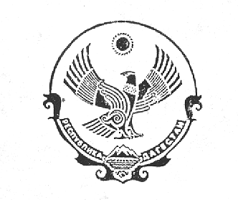

РЕСПУБЛИКА ДАГЕСТАН

МУНИЦИПАЛЬНОЕ КАЗЕННОЕ ОБЩЕОБРАЗОВАТЕЛЬНОЕ УЧРЕЖДЕНИЕ
«Чаравалинская средняя общеобразовательная школа»

Инд: 368162 тел: 8 (928) 551-81-35; ИНН 0524008582 email: charvali@mail.ru с.Новокули Новолакского района

ПРИКАЗ
11 июня 2020 года № 19

Об утверждении временного порядка проведения промежуточной и
итоговой аттестации выпускников МКОУ «Чаравалинская СОШ»
в 2019-2020 учебном году

На основании Указа Президента Российской Федерации от 02 апреля 2020 г. № 545 «О мерах по обеспечению санитарно-эпидемиологического благополучия населения на территории Российской Федерации в связи с распространением новой коронавирусной инфекции (COVID-19)», Постановление Правительства РФ от 10 июня 2020 г. N 842
"Об особенностях проведения государственной итоговой аттестации по образовательным программам основного общего и среднего общего образования и вступительных испытаний при приеме на обучение по программам бакалавриата и программам специалитета в 2020 году", Приказа Министерства Просвещения РФ от 11 июня 2020 №294/651 «Об особенностях проведения государственной итоговой аттестации по образовательным программам среднего общего образования в 2020 году», Приказа Министерства Просвещения РФ от 11 июня 2020 №293/650 «Об особенностях проведения государственной итоговой аттестации по образовательным программам основного общего образования в 2020 году»
решения педагогического совета, протокол №6 от 10.06.2020, по согласованию с Советом школы, Советом обучающихся

п р и к а з ы в а ю:

1. Утвердить временный порядок организации и проведения промежуточной и итоговой аттестации выпускников общеобразовательной организации, завершивших обучение по образовательным программам основного общего и среднего общего образования в 2019-2020 учебном году в условиях дистанционного обучения, согласно приложению.

2. Кадырову Гамзату Яхьяевичу, разместить приказ на официальном сайте МКОУ «Чаравалинская СОШ».
3. Классным руководителям ознакомить обучающихся и их родителей
(законных представителей) с Временным порядком промежуточной и итоговой аттестации.

4 Контроль за выполнением данного приказа оставляю за собой.

Директор школы ________ А.В.Магомедова

С приказом ознакомлены.

